Bewegend blikje
Verwondering
Wanneer we door de stad lopen nemen we altijd afval waar. Zo zien op een slechte dag ook al eens een blikje voorbij gaan door de wind.
Onderzoeksvraag
Hoe kun je een blikje zo ver mogelijk laten bewegen door middel een ballon?
Materiaal
- Leeg blikje met lipje
- Ballon
- Haar
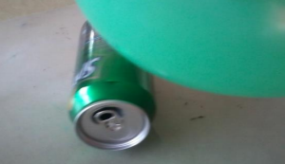
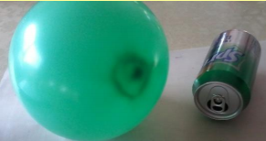
Opstelling

Werkwijze
- Doe het lipje naar het midden van het blikje.
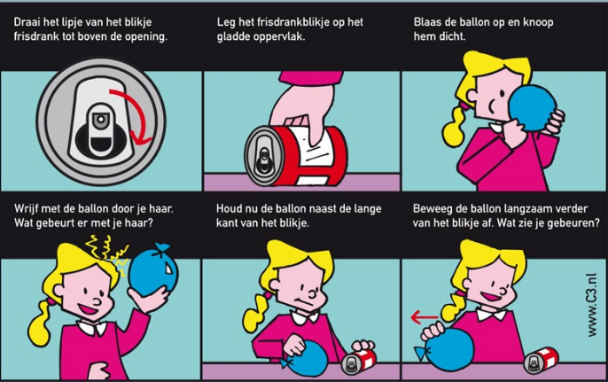
- Blaas de ballon op.
- Houd de ballon naast de lange kant van het blikje.
- Wrijf met de ballon over ja haar.
- Houd de ballon naast de lange kant van het blikje.
- Beweeg langzaam met de ballon langs het blikje af.

Waarnemingen
Wanneer we gewoon de ballon en het blikje naast elkaar leggen, gebeurt er niets. Van zodra we met de ballon over ons haar wrijven en dan naar het blikje gaan, komt het blikje naar de ballon toe.

Besluit
Atomen hebben van nature uit geen lading, maar door wrijving gaat er lading gecreëerd worden. Positieve lading stoot negatieve lading af, het blikje duwt dus de ballon weg als ze een verschillende lading hebben. Dit verklaart waarom het blikje de ballon ook kan aantrekken, dan hebben ze dezelfde lading.

